**P10 LED Panelleri Arduino ile Kullanmak**

**Bismillahirrahmanirrahim.**  
  
Her hayırlı işe Besmele ile başlamak gerek malum. Biz de hayr murad ederek geç te olsa başladık bu blog işine. Ne diyelim; bana da, takip edenlere de hayırlı olsun o halde. Yıllardır aklımın bir köşesinde sürekli uğraştığım konularla ilgili böyle bir çalışma yapmak vardı. Artık üşengeçlik mi, tembellik mi dersiniz adına bilmem, fakat baktım da bu blogu bile 9 sene önce, 2009 da register etmişim. Yani niyetim halis, tembelliğim gerçek. :)  
  
**8 Nisan 2018** (ürün fiyatları, güncel kalması için bu tarihteki TL fiyatlarından USD'ye çevrilerek yazılmıştır)  
Sözü fazla uzatmadan ilk yazımız olan, bugünlerde ilgilendiğim **LED** tabelalara getireyim konuyu. Son yıllarda oldukça yaygınlaşan led tabelaların yaygınlaşmasında ilerleyen teknoloji, gömülü yazılımlardaki gelişmeler epey etkili olmuş durumda. **LEGO**tarzı yapılan, istenildiği şekilde genişletilebilen blok panel tabela sistemi ile de sanırım zirveye ulaşmış oldu.  
  
Nedir bu LEGO tarzı blok panel led tabelalar? **16x32, 32x32, 64x64** vb. gibi farklı matris boyutlarında üretilen hazır led panellerdir. En çok kullanılan 16x32 lik paneli örnek olarak ele alacak olursak; bu sayılar şunu ifade etmektedir: 16cm yüksekliğinde, 32cm genişliğinde fiziksel ölçülere sahip bir led paneldir. Led panellerin isimlendirmeleri ise her 1 santimetrekare içine düşen led sayısına orantılanarak verilmiştir. Örneğimizdeki 16x32 led panelin tip ismi **P10**olarak geçiyorsa her 10mm de 1 adet led gelecek şekilde yerleşimi olan bir led matris paneldir. Yani **16x32x(10/10)=512** adet led vardır örneğimizdeki P10 panelde. Eğer aynı panelin tip ismi **P5**olursa bu da her 5mm de 1 adet led gelecek şekilde yerleşimi olan bir led matris paneldir. Yani **16x32x(10/5)=1024** adet led vardır örneğimizdeki P5 panelde. **LED**panellerin kırmızı, yeşil, mavi, beyaz, sarı gibi tek renkli modelleri olduğu gibi, **RGB**led paneller de mevcuttur. Bu tip rgb panelleri şehir meydanlarındaki dev ekranlarda görebilirsiniz. Her bir led bir piksele karşılık gelmektedir. Bu mantıkla oluşturulan görüntü bu panellerin yönetimi için oluşturulmuş özel kontrol kartları veya kendi yapacağımız bir **ARM, PIC, Arduino** veya benzer bir mikroişlemci devresi ve yazılımı ile de mümkündür.  
  
**Pratiğe gelecek olursak... :)**  
Ankara Konya sokaktan 30 TL'ye, internetten 20-30 TL (4.94$) arasına bulabileceğiniz bir P10 LED Panel başlangıç için doğru bir tercih olacaktır.  
  
**Örnek bir çalışma için gerekli temel malzemeler:**

* bir adet P10 kırmızı renk led panel (kırmızı en uygun fiyatlısıdır) [4.94$]
* bir adet Arduino UNO + USB Kablosu [4.45$]
* bir adet 5 volt, 5 amper (veya üzeri) DC güç kaynağı [5v 10a için 5.44$]

Practical Arduino kitabının yazarı Jonathan Oxer ve Marc Alexander tarafından oluşturulan ve açık kaynak kod ilkesiyle yayın yapan Freetronics sitesinde bulunan Arduino DMD kütüphanesini kullanacağız:  
  
<http://www.freetronics.com/dmd-library>  
<https://github.com/freetronics/dmd>  
linklerindeki "[Clone or download zip](https://github.com/freetronics/DMD/archive/master.zip)" adlı yeşil renkli buton ile DMD-master.zip dosyasi indirilir.  
Aynı kütüphanenin 3.parti ek geliştirmeler görmüş hali: <https://github.com/cjd/DMD>  
  
Arduino IDE'deki Taslak > library ekle > .ZIP Kitaplığı Ekle  
menülerinden indirilen zip dosya arduino ide'ye eklenir.  
  
Freetronics'in DMD kütüphanesi içinde kullanılan TimerOne kütüphanesini de indirmek gerekiyor:  
<https://code.google.com/archive/p/arduino-timerone/downloads>  
linklerinden [TimerOne-r11.zip](https://storage.googleapis.com/google-code-archive-downloads/v2/code.google.com/arduino-timerone/TimerOne-r11.zip) kutuphanesi indirilir.  
  
Eklediğiniz library dosyalarını Arduino IDE'deki Taslak > library ekle  
menusunden kontrol edin. DMD-master ve TimerOne-r11 i görmelisiniz.  
  
<https://www.freetronics.com.au/products/dot-matrix-display-32x16-red>  
<https://www.freetronics.com.au/pages/using-your-freetronics-dmd>  
Linklerinde de ufak örnek uygulamalar mevcut.  
  
P10 panel ile Arduino UNO arasında pratik bağlantı için Freetronics'in geliştirdiği ufak bir PCB var:  
<https://github.com/freetronics/DMDCon>

**Aşağıda Freetronics tarafından verilen bağlantı şemasını görebilirsiniz:**

[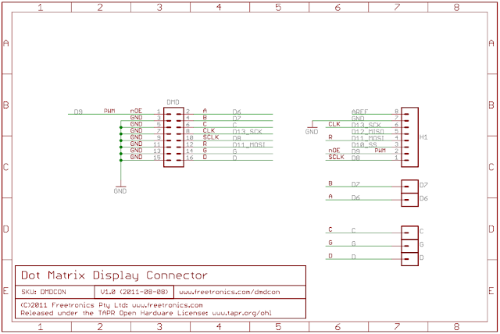](https://4.bp.blogspot.com/-AnzMfYtEnhc/WslXe8a8VgI/AAAAAAAAK9I/YWVIjqK4Bso-T82-qlkHI2hyQH7duqZvQCLcBGAs/s1600/sema.png)

**Bu şemayı PCB'siz olarak jumper kablolar ile aşağıdaki gibi bağlayarak gerçekleştirebiliriz:**

[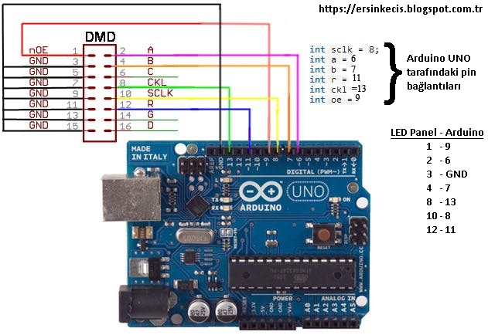](https://4.bp.blogspot.com/-sgUIa253KJo/Ws_bqvKfu8I/AAAAAAAALGw/F6l17HR7dSA0jbwo39BkUbMZM09CMD7XgCLcBGAs/s1600/arduino.png)

**Flat kablolarda pin numaraları 1 ile kırmızı çizgili tel (ve bir ok işareti ile de) gösterilir. 1 numaralı pin ile aynı hizada flat kablonun diğer kenarına doğrıı giden sütun tek sayılı (1-3-5-7-...) pinlerdir. 1 numaralı pine komşu olan diğer pin de 2 numaralı pindir. Çift pinler de aynı şekilde flat kablonun diğer kenarına kadar çift sayılı (2-4-6-...) olarak gider:**

[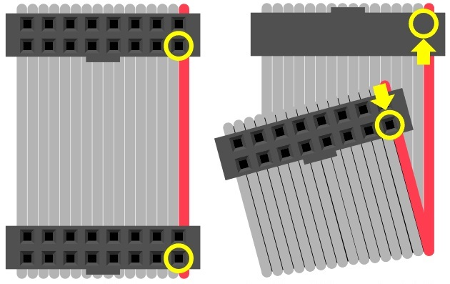](https://1.bp.blogspot.com/-iiPEcCK-TVg/Ws_bi1EaSBI/AAAAAAAALGs/4daqCV1NkJso5lihpgXbC3qFH7gj3VXqQCLcBGAs/s1600/flatkablo.jpg)

**Uygulanmış hali aşağıdaki fotoğraflarda görüntüğü gibi olmalıdır:**

|  |
| --- |
| [https://2.bp.blogspot.com/-Dye3JC4PnQA/WslqNWp3vbI/AAAAAAAAK_s/83b_USVNCXI3d1j1Pb7H0JG2pq_eN2r7gCLcBGAs/s640/1_soket.jpeg](https://2.bp.blogspot.com/-Dye3JC4PnQA/WslqNWp3vbI/AAAAAAAAK_s/83b_USVNCXI3d1j1Pb7H0JG2pq_eN2r7gCLcBGAs/s1600/1_soket.jpeg) |
| flat kabloya bağlanan jumper kabloları |

|  |
| --- |
| [https://3.bp.blogspot.com/-wHxl5YlI36I/WslpUXTD3WI/AAAAAAAAK_k/i7qAO5n3TZUbc5EQDoxkj7TR8r-drVMMwCEwYBhgL/s640/2_flat%2Bbaglanti1.jpeg](https://3.bp.blogspot.com/-wHxl5YlI36I/WslpUXTD3WI/AAAAAAAAK_k/i7qAO5n3TZUbc5EQDoxkj7TR8r-drVMMwCEwYBhgL/s1600/2_flat%2Bbaglanti1.jpeg) |
| arduino pin bağlantıları-1 |

|  |
| --- |
| [https://3.bp.blogspot.com/-0SgqNr5qeto/WslpT0n9ZRI/AAAAAAAAK_Y/rYKVbaDOrCotZ9K1TCHbzVsUqi-aC5_fQCEwYBhgL/s640/3_flat%2Bbaglanti2.jpeg](https://3.bp.blogspot.com/-0SgqNr5qeto/WslpT0n9ZRI/AAAAAAAAK_Y/rYKVbaDOrCotZ9K1TCHbzVsUqi-aC5_fQCEwYBhgL/s1600/3_flat%2Bbaglanti2.jpeg) |
| arduino pin bağlantıları-2 |

|  |
| --- |
| [https://1.bp.blogspot.com/-OpTcb68WkzA/WslpUVZFqDI/AAAAAAAAK_c/AC5YCGKWOiwKJeEy3QHL4Cb2BTyLOxrzACEwYBhgL/s640/4_baglantilar%2Bcanli0.jpeg](https://1.bp.blogspot.com/-OpTcb68WkzA/WslpUVZFqDI/AAAAAAAAK_c/AC5YCGKWOiwKJeEy3QHL4Cb2BTyLOxrzACEwYBhgL/s1600/4_baglantilar%2Bcanli0.jpeg) |
| demo uygulaması çalışırken panel arkası, bağlantılar vs. |

|  |
| --- |
| [https://2.bp.blogspot.com/-54S8Kps7AbA/WslqeTbAZ2I/AAAAAAAAK_w/6dU6FXrowOQ4s3ySO--ygRyh91FxqlYkwCLcBGAs/s640/5_baglantilar%2Bcanli1.jpeg](https://2.bp.blogspot.com/-54S8Kps7AbA/WslqeTbAZ2I/AAAAAAAAK_w/6dU6FXrowOQ4s3ySO--ygRyh91FxqlYkwCLcBGAs/s1600/5_baglantilar%2Bcanli1.jpeg) |
| demo uygulaması çalışırken panel önü-arkası, bağlantılar vs. |

|  |
| --- |
| [https://1.bp.blogspot.com/-w3KcCrO1HSw/WslpVBunOLI/AAAAAAAAK_g/uv4eC1s3teMI4xbsiG1vdkB908A8sn1XQCEwYBhgL/s640/6_baglantilar%2Bcanli2.jpeg](https://1.bp.blogspot.com/-w3KcCrO1HSw/WslpVBunOLI/AAAAAAAAK_g/uv4eC1s3teMI4xbsiG1vdkB908A8sn1XQCEwYBhgL/s1600/6_baglantilar%2Bcanli2.jpeg) |
| demo uygulaması çalışırken panel arkası, bağlantılar vs. |

[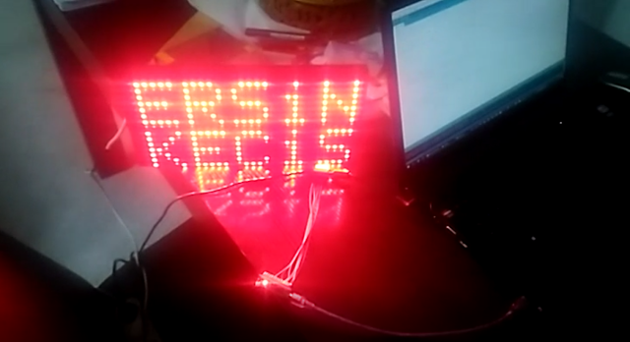](https://2.bp.blogspot.com/-xgIgM25OBRY/WtUHxJjJVDI/AAAAAAAALTI/X75vAL-ndsg4VyIE0pflQVbakKH3sO9kACLcBGAs/s1600/ersinkecis.PNG)

**Arduino Nano kullanarak (aynı bacak bağlantılarıyla) yapılmış hali:**

[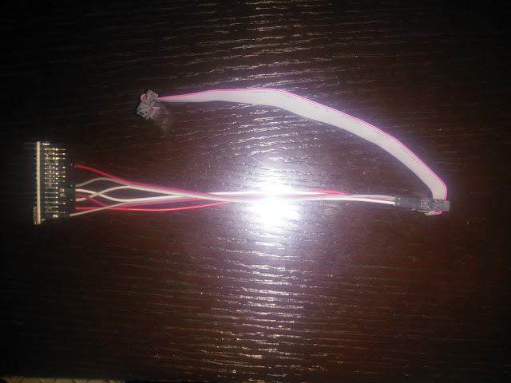](https://2.bp.blogspot.com/-0yWEbKrPtQw/WtUF6MthmjI/AAAAAAAALSo/Mkln3e0Qw30ULrnzXwyhDCruyr66gxS8QCLcBGAs/s1600/nano1.jpg)

[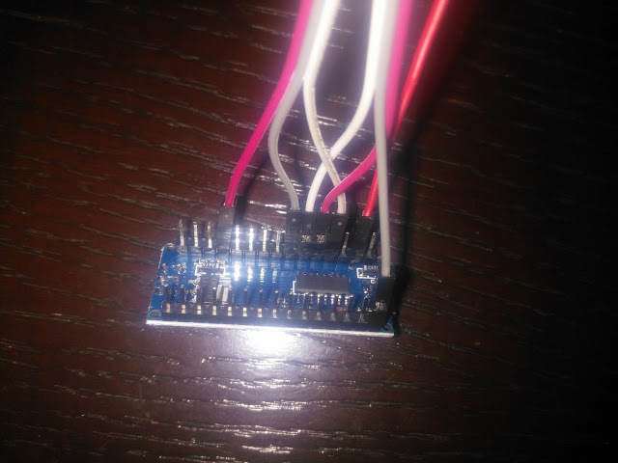](https://4.bp.blogspot.com/-iVoHzxRct80/WtUF6LewZ5I/AAAAAAAALSk/bsamPCWi4ms2Vem5VbrStlLfYrq2gv-RQCEwYBhgL/s1600/nano2.jpg)

[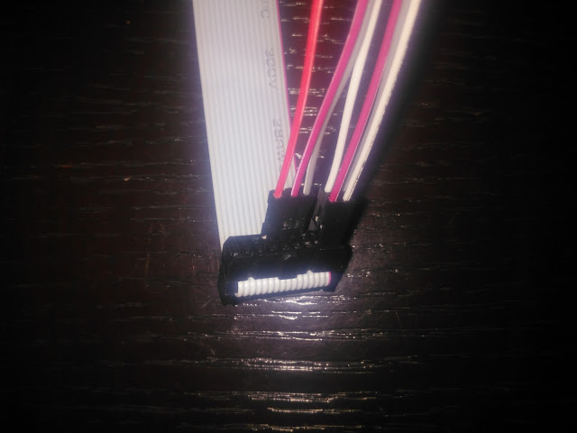](https://3.bp.blogspot.com/-V0eSNeFZbpA/WtUF4iIseTI/AAAAAAAALSg/XtEtKxtm7vEbOBeIhMb00DIoZhwcVplwwCEwYBhgL/s1600/nano3.jpg)

[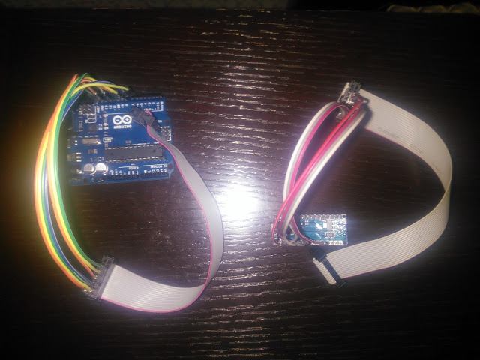](https://4.bp.blogspot.com/-dAc8S0M1t08/WtUF84Cby6I/AAAAAAAALS8/itpOcdVoS9E1HRf4QtWwzr1y-dhz_dqVwCEwYBhgL/s1600/nano4.jpg)

**Freetronics DMD kütüphanesinden örnek DMD_Demo kodu:**

#include <DMD.h>

#include <TimerOne.h>

#include "SystemFont5x7.h"

#include "Arial_black_16.h"

#define DISPLAYS_ACROSS 1

#define DISPLAYS_DOWN 1

DMD dmd(DISPLAYS_ACROSS, DISPLAYS_DOWN);

void ScanDMD()

{

dmd.scanDisplayBySPI();

}

void setup(void)

{

Timer1.initialize( 5000 );

Timer1.attachInterrupt( ScanDMD );

dmd.clearScreen( true );

}

void loop(void)

{

byte b;

// yanıp sönen pixel kolonlarının yerleştirilebilmesi için OR ve NOR modlarının demolarını içeren 10 x 14 yazı tipli saat

dmd.clearScreen( true );

dmd.selectFont(Arial_Black_16);

dmd.drawChar( 0, 3, '2', GRAPHICS_NORMAL );

dmd.drawChar( 7, 3, '3', GRAPHICS_NORMAL );

dmd.drawChar( 17, 3, '4', GRAPHICS_NORMAL );

dmd.drawChar( 25, 3, '5', GRAPHICS_NORMAL );

dmd.drawChar( 15, 3, ':', GRAPHICS_OR );

delay( 1000 );

dmd.drawChar( 15, 3, ':', GRAPHICS_NOR );

delay( 1000 );

dmd.drawChar( 15, 3, ':', GRAPHICS_OR );

delay( 1000 );

dmd.drawChar( 15, 3, ':', GRAPHICS_NOR );

delay( 1000 );

dmd.drawChar( 15, 3, ':', GRAPHICS_OR );

delay( 1000 );

dmd.drawMarquee(" https://ersinkecis.blogspot.com.tr ",39,(32*DISPLAYS_ACROSS)-1,0);

long start=millis();

long timer=start;

boolean ret=false;

while(!ret){

if ((timer+30) < millis()) {

ret=dmd.stepMarquee(-1,0);

timer=millis();

}

}

// piksellerin yarısı

dmd.drawTestPattern( PATTERN_ALT_0 );

delay( 1000 );

// diğer yarısı

dmd.drawTestPattern( PATTERN_ALT_1 );

delay( 1000 );

// bir yazıyı tek ekranda 2 satır olarak görüntüle

dmd.clearScreen( true );

dmd.selectFont(System5x7);

for (byte x=0;x<DISPLAYS_ACROSS;x++) {

for (byte y=0;y<DISPLAYS_DOWN;y++) {

dmd.drawString( 2+(32*x), 1+(16*y), "ERSiN", 5, GRAPHICS_NORMAL );

dmd.drawString( 2+(32*x), 9+(16*y), "KECiS", 5, GRAPHICS_NORMAL );

}

}

delay( 2000 );

// ekranın dışına bir çerçeve çiz

dmd.clearScreen( true );

dmd.drawBox( 0, 0, (32*DISPLAYS_ACROSS)-1, (16*DISPLAYS_DOWN)-1, GRAPHICS_NORMAL );

delay( 1000 );

for (byte y=0;y<DISPLAYS_DOWN;y++) {

for (byte x=0;x<DISPLAYS_ACROSS;x++) {

// bir X çiz

int ix=32*x;

int iy=16*y;

dmd.drawLine( 0+ix, 0+iy, 11+ix, 15+iy, GRAPHICS_NORMAL );

dmd.drawLine( 0+ix, 15+iy, 11+ix, 0+iy, GRAPHICS_NORMAL );

delay( 1000 );

// bir daire çiz

dmd.drawCircle( 16+ix, 8+iy, 5, GRAPHICS_NORMAL );

delay( 1000 );

// içi dolu bir kutu çiz

dmd.drawFilledBox( 24+ix, 3+iy, 29+ix, 13+iy, GRAPHICS_NORMAL );

delay( 1000 );

}

}

// şerit kovalayan testi

for( b = 0 ; b < 20 ; b++ )

{

dmd.drawTestPattern( (b&1)+PATTERN_STRIPE_0 );

delay( 200 );

}

delay( 200 );

}